**Справка**

**об организации структурных подразделений**

**16.01.2020г. МКОУ «Икринская СОШ»**

Согласно плану внутришкольного контроля и руководства, во исполнении приказа № 90-А от 14.01.20 г. с 14. 01.20 г по 16. 01.20 г была проведена проверка работы структурных подразделений школы (учебно-методической работы, учебно-воспитательной работы, дополнительного образование, психолого-педагогической службы, социальной защиты, физкультурно-оздоровительной работы, обеспечения безопасности обучающихся, информатизации, административно-хозяйственной части, финансово-экономической службы).

В соответствии со ст. 2 Закона РФ «Об образовании» (в редакции Федерального закона от 13.01.96 № 12-ФЗ с изменениями и дополнениями на июль 2009 г.) образовательному учреждению предоставлено право «самостоятельно определять нормативную правовую основу своей деятельности». Пункт 1.7.6 ст. 13 Закона определяет, что в Уставе образовательного учреждения в обязательном порядке указываются: «структура, порядок формирования органов управления образовательного учреждения, их компетенция и порядок организации деятельности». Это относится и к структурным подразделениям школы (учебно-методическая работа, учебно-воспитательная работа, дополнительное образование, психолого-педагогическая служба, социальная защита, физкультурно-оздоровительная работа, обеспечение безопасности обучающихся, информатизация, канцелярия, административно-хозяйственная часть, финансово-экономическая служба).

При создании структурного подразделения школа руководствуется следующими организационными требованиями:

- структурное подразделение ОУ должно иметь необходимую учебно-материальную базу для организации  учебно-воспитательной  деятельности;

- структурное подразделение организует свою деятельность в соответствии с действующим законодательством Российской Федерации, нормативными актами в области образования, уставом образовательного учреждения и настоящим Положением.

Основными задачами структурного подразделения школы являются:

* формирование у обучающихся современного уровня знаний;
* развитие личности, ее самореализации и самоопределения и профессиональной направленности;
* формирование физически и психологически здоровых воспитанников;
* патриотическое и духовно-нравственное воспитание учащихся;
* воспитание гражданина Российской Федерации.

Положениео структурном подразделении утверждается руководством школы и согласовывается с учредителем.

Оборудование и оснащение структурного подразделения, организация рабочих мест в нем производится в строгом соответствии с требованиями действующих стандартов, правил, норм и инструкций по безопасным приемам работы, охране труда и производственной санитарии.

**Образовательная деятельность структурного подразделения**

Организация образовательного процесса в структурном подразделении регламентируется учебным планом и расписаниями занятий, разрабатываемыми и утверждаемыми школой.

Руководство и контроль за выполнением учебных планов и программ осуществляет администрация   школы.

Организация образовательного процесса, режим функционирования структурного подразделения, аттестация обучающихся, продолжительность и форма обучения определяются    Положением   и Уставом     образовательного учреждения.

**Финансово-хозяйственная деятельность структурного подразделения**

Штатная структура подразделения школы утверждается руководителем учреждения.

Структурное подразделение школы не имеет собственную смету доходов и расходов, текущие расходы планируются в смете образовательного учреждения и оплачиваются из соответствующего   бюджета.

Структурное подразделение школы финансируется за счет бюджетных средств, в рамках финансирования   школы.

Управление структурным подразделением осуществляется заместителем директора по учебной работе, назначаемый руководителем образовательного учреждения приказом по школе. Он несет ответственность за выполнение задач, возложенных на структурное подразделение, плановую и трудовую дисциплину в структурном подразделении в соответствии с правами и обязанностями обучающихся и работников, определяемыми Трудовым кодексом Российской Федерации.

Прекращение деятельности структурного подразделения ОУ путем ликвидации или реорганизации производится на основании приказа директора образовательного учреждения по согласованию с учредителем или по решению суда в случаях, предусмотренных действующим законодательством.

**Структурные подразделения школы**

* Учебно-методическая работа
* Учебно-воспитательная работа
* Дополнительное образование
* Психолого-педагогическая служба
* Социальная защита
* Физкультурно-оздоровительная работа
* Обеспечение безопасности обучающихся
* Информатизация
* Административно-хозяйственная часть
* Финансово-экономическая служба

Структура школы полностьюсоответствуетфункциональнымзадачамобразовательного учреждения.

Высшим органом самоуправления является: общее собрание обучающихся, педагогических работников, родителей. Органом самоуправления в период между конференциями является *Совет школы.*

Органы самоуправления

Общественный совет

Родительский комитет классов

Родительский комитет школы

Педагогический совет

Совет

Управление школой осуществляется в соответствии с законом "Об образовании". Положением об общеобразовательном учреждении в РФ на принципах демократичности, открытости, приоритета общечеловеческих ценностей, охраны жизни и здоровья человека, свободного развития личности.

[http://sch364.ru/Buttons/Button_1_Onas.jpg](http://sch364.ru/index/onas/0-2)

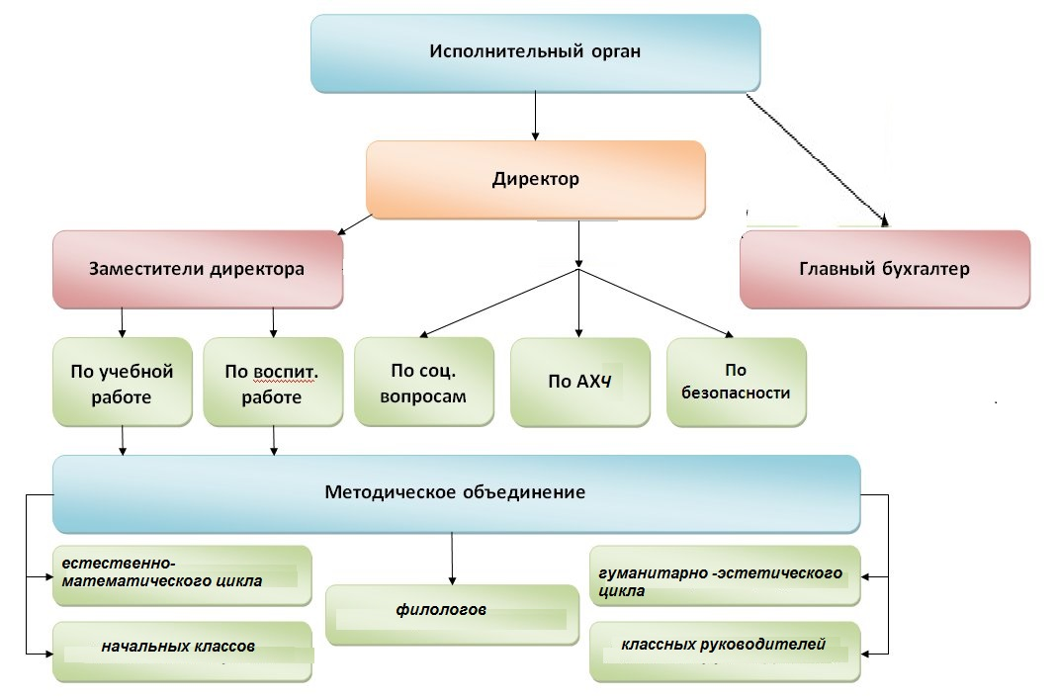

Выводы и рекомендации:

1. Уровень организации работы структурных подразделений считать удовлетворительным.
2. Уровень ведения физкультурно-оздоровительной работы считать удовлетворительным.

Зам.директора по УВР: /Исмаилов А.М./